Verslag CSS Grid

Opdracht: Beginsituatie

Opdracht: grid oefeningen

Opdracht 1
Ik heb hierbij drie rijen gemaakt, omdat er 9 blokken zijn die moeten verdeeld worden over 3 kolommen en 3 rijen.
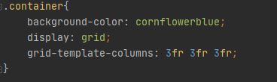

Opdracht 2
Hier is het enige verschil dat er een extra rij wordt gemaakt, maar dat er geen blokjes bijstaan.
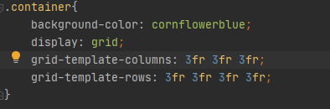

Opdracht 3
In deze opdracht werd een kruis beschreven
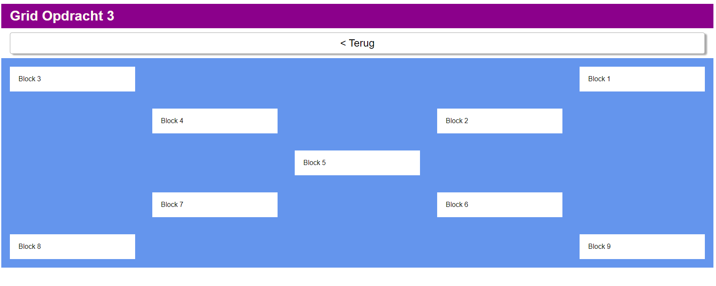

Opdracht 4
Hiervoor kan je kijken binnen in het project van opdracht 4
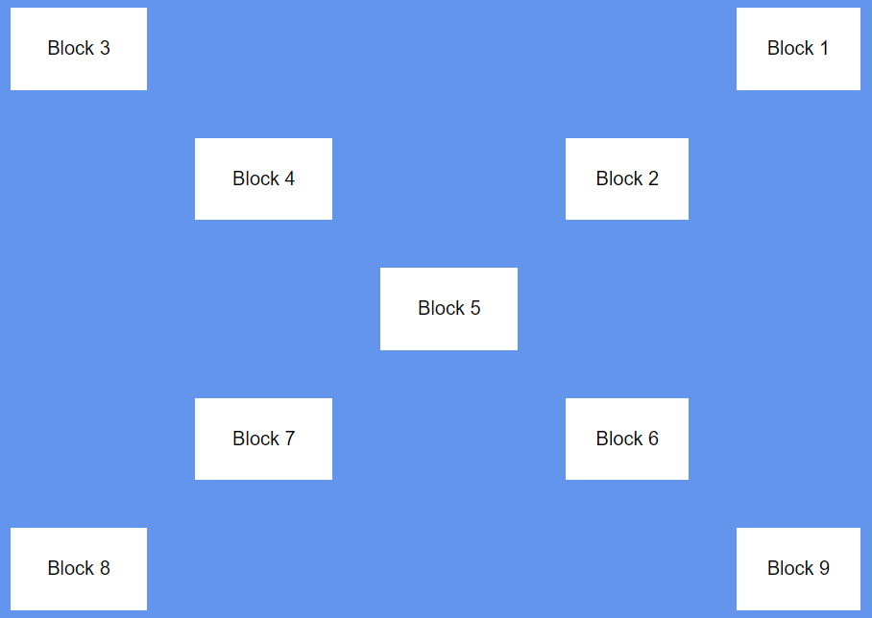

Opdracht 5
Hiervoor kan je kijken in de opdracht 5 css, zoals je ziet heb ik tussen alles een witte border zitten van 5px.
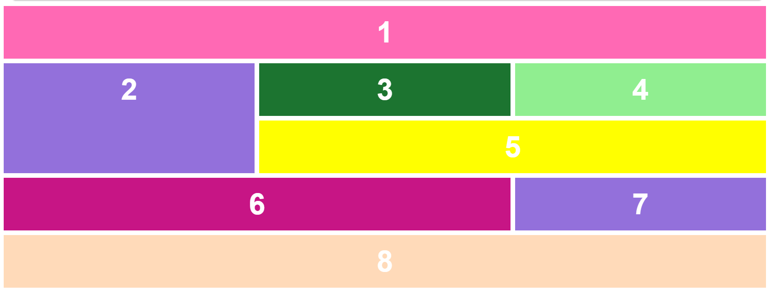

Opdracht 6
Dit is bij een minimum breedte van 992
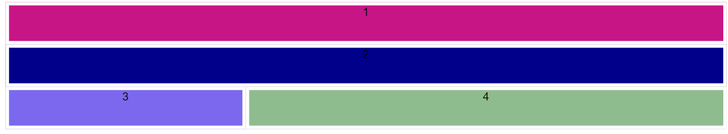

Dit is bij de minimum breedte van 772 px.

Dit is bij de minimum breedte van 320 px.
